10 ottobre 2005 - el 10 de octubre de 2005
In classe ci siamo posti le domande: chi ha inventato il vetro? Come ha fatto?  Nessun bambino ha saputo fare ipotesi sulle origini del vetro, così siamo andati tutti in aula informatica e abbiamo cercato nel nostro miniportale (http://rivoli1.scuole.piemonte.it/siete_pronti_a_navigare/siete_pronti_a_navigare.htm) una pagina con notizie sul vetro. Abbiamo usato il proiettore per vedere in grande sul muro la pagina, io ho letto per i bambini, e poi insieme abbiamo scelto le cose più importanti ed interessanti e, tornati in classe, le abbiamo scritte sul quaderno. Poi divisi a gruppi i bambini hanno preparato dei disegni, e quando i nostri amici di Malta avranno preparato il primo pezzetto della mappa noi potremo aggiungere quello che abbiamo scoperto sul vetro. | En clase nos colocan las preguntas: ¿quién ha inventado el cristal? ¿Cómo ha hecho?  Ningún niño ha sabido para hacer hipótesis en los orígenes del cristal, por lo tanto hemos ido todos en sala de la informática y tenemos intentado en nuestro miniportale (http://rivoli1.escuelas.Piemonte.élsiete_pronti_a_navigare/al siete_pronti_a_navigare.htm ) una página con noticias sobre el cristal. Hemos utilizado el videoproyector para ver en grande en la  pared página. He leído para los niños, y entonces hemos elegido las cosas más importantes y el interesar y, le vuelve en clase, hemos escrito en el cuaderno. A los grupos los niños han preparado los diseños, y cuando nuestros amigos de Malta habrán preparado primera  parte del mapa, podremos agregar lo que hemos destapado  encendido el cristal.

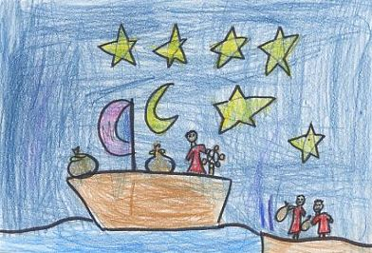 | Una leggenda narra che siano stati dei mercanti fenici ad inventare il vetro.  Sulla loro nave portavano un carico di carbonato di soda (chiamato anche SALNITRO)  Una leyenda narra que han estado de los comerciantes “FENICI” a invente el cristal.  En su nave llevaron un cargo del “carbonato di soda” (llamado también SALNITRO)
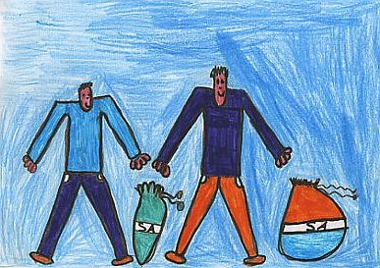 | Scesi a terra si fermarono lungo un fiume, e non sapendo dove appoggiare le pentole in modo che non toccassero il fuoco, misero dei sacchi di salnitro sulla sabbia.  Venido a tierra fueron parados a lo largo de un río, y no sabiendo dónde apoyar los potes de modo que no tocaran el fuego, pobres de los bolsos del salnitro en la arena.
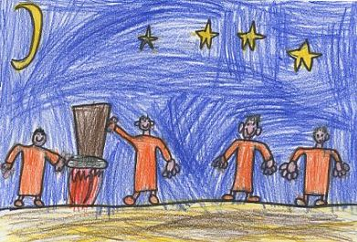 | Il fuoco bruciò tutta la notte, ed il mattino dopo i marinai videro che al posto del salnitro c'era un nuovo materiale lucente e trasparente.  Il salnitro, unito alla sabbia e grazie al calore del fuoco, aveva prodotto IL VETRO!  El fuego se quemó toda la noche, y el mattino después los marineros vieran que en lugar de el salnitro allí era un nuevo y lucente material transparente.  El salnitro, ensamblado a la arena y gracias al calor del fuego, ¡había producido el CRISTAL!

